BANKOM

BILTEN
broj 6 :: jul 2006.

Sadržaj:
Poliklinika Plusmedika 2
Hotel Leotar - Predstavljanje u časopisu: Turistički svet 5
Bankom Agrar
Novi proizvod - Ekofish Meal 7
Bankom agrar katalog 8
Događaji
- 73. Međunarodni poljoprivredni sajam u Novom Sadu 9
- Simpozijum "Mleko i proizvodi od mleka", Tara 11
- 12. Savotovanje veterinara u Tesliću, Banja Vrućica 15
Novosti
Web prezentacija 17



U Poliklinici Plusmedika pomirujemo i objedinjujemo
klasično i moderno, istok i zapad, prošlost i budućnost....
koristimo naučna saznanja i tradicionalne vrednosti.

Bavimo se integrativnom medicinom,
da bi uspešno odgovorili na sve potrebe savremenog čoveka.


• Odeljenje za tradicionalnu medicinu

• Odeljenje za klasičnu medicinu

Hirurgija
* Specijalistički pregled
* Endoskopski pregledi gastrointestinalnog trakta
endoskopski pregled hipofarinksa, jednjaka, želuca i dvanaestopalačnog creva (ezofagogastroduodenoskopija)
endoskopski pregled debelog creva (kolonoskopija)
endoskopski pregled završnog dela debelog creva (rektoskopija)
* Koloproktološki pregled

Urologija
* specijalistički pregled
* ultrazvučni pregled bubrega, mokraćne kese i mokraćnih kanala
* pregled prostate (abdominalni i transrektalni ultrazvučni pregled)
* cistoskopija

Fizikalna medicina i rehabilitacija
* Fizikalna terapija
galvanizacija, elektroforeza lekova, elektrostimulacija, dijadinamičke struje, TENS, interferentne struje; vakuum terapija; magnetoterapija; fototerapija: laser, lampe; ultrazvuk; krioterapija, kupke ...
* Kineziterapija
vežbe disanja i relaksacije; segmentne vežbe; vežbe za cervikalnu i lumbalnu kičmu; kineziterapija u neurologiji; kineziterapija posle preloma i sportskih povreda; korektivna gimnastika za decu; opšte kondicione vežbe ...
Iskusni lekari Kliničkog centra Srbije, VMA i profesori Medicinskog fakulteta u Beogradu, pomoći će Vam kao što bi pomogli sebi: bez rezerve i srdačno!

• Odeljenje za Wellness

* Masaže
relax masaža, masaža "4 ruke", aromaterapijska masaža, parcijalna masaža, limfna drenaža, anti-celulit masaža, tajlandska masaža, šiacu terapija, refleksoterapija, yumeiho

* Wellness programi
mršavljenje i zatezanje tela; anticelulit; detoksikacija; relaksacija-antistres; podizanje imuniteta; podizanje energije; bolna stanja
Zdravlje plus lepota, u Plusmedici!
Odeljenje za tradicionalnu medicinu

Odeljenje za tradicionalnu medicinu

Lekari drevne Kine su čuvali zdravlje ljudi i bili plaćeni samo kad su pacijenti bili zdravi, a ne kad bi oboleli. Oni su pronalazili mnogo ranije znakove ugroženosti organizma i delovali preventivno.

Hiljadama godina su tako lekari veličansvenih civilizacija, kao što je Kineska, slagali iskustva i filozofske postulate, u ono što danas zovemo tradicionalna medicina.

Tim vrhunskih stručnjaka Poliklinike Plusmedika čine lekari, nosioci Hipokratove zakletve, i terapeuti. Edukovani i u oblasti klasične i u oblasti tradicionalne medicine, poseduju znanje i sposobnosti da na jedan nov način čuvaju i očuvaju najdragocenije: Vaše zdravlje!

Kada laboratorijski nalazi i druge klasične dijagnostičke metode, ne pokazuju nikakve znake ugroženosti organizma, a čovek oseća određene simptome, tradicionalna dijagnostika je u mogućnosti da utvrdi uzrok problema.

Predstavljamo Vam tradicionalne metode lečenja, pobednički put u borbi za očuvanje Vašeg zdravlja!



AKUPRESURA se naziva "majkom akupunkture". Ovom metodom ostvarujemo terapeutski efekat pritiskom prstiju na akupunkturne tačke. Akupresura je jednostavna za primenu i posebno pogodna kod dece, starih i iscrpljenih, kod osoba koje se boje iglica.



AKUPUNKTURA je tretman aplikacije tankih sterilnih iglica u specifične, akupunkturne tačke na telu. Pored iglica, za stimulaciju koristimo i moksu, ventuze, magnete, laser i električnu stimulaciju. Za akupunkturni tretman priprema je jednostavna: ne konzumirati alkohol i obilne obroke pre tretmana, obući laganu i komotnu odeću.



BILJNA TERAPIJA je sačinjena po najsavremenijim recepturama i tehnologijama. Pažljivo odabrani biljni preparati pojačaće dejstvo ostalih metoda. Narodni najstariji vidar - lekovito bilje, ušao je u Polikliniku Plusmedika, da pruži čiste lekovite supstance, bez veštačkih i štetnih dodataka.



Ako Vam neko o Trebinju priča, učini Vam se da su to reči iz neke bajke, a melodija nadahnuće pesme koju volite. Sve će postati i ostati mnogo bogatije ako ovde i dođete!

Obično rešite da ostanete jedan dan, ali lepota Vas opčini, stegne u zagrljaj i zadrži duže. Prelije Vas kao ljubav, kao unutrašnji mir, jer pogled Vam se svakog trena zadrži na lepoti, koja izvire kako iz srca grada, tako i iz okoline. Zeleni plašt obavije Vas odasvud božanstvenom lepotom, a blaga mediteranska klima prosipa širinu neba, ukapajući izvor sjaja iz Vaših očiju.

Sunce ovu čarobnu oazu kupa cele godine, a blage zime čine da nije ni važno u kom ćete mesecu doći: leto, jesen, proleće i zima razlikuju se samo u nijansama boja, lepote i zanosnih mirisa koje sa sobom nose.

Grad je hercegovačko-mediteranskog stila, što ostaviše za sobom razne kulture i civilizacije, te u sebi i oko sebe čuva i pokazuje prebogato nasleđe istorije, koju su oplemenjivali neimari prošlih vremena, iz bliže i dalje okoline.

Za 1 dan možete uživati u čarima Herceg Novog (35km) i Dubrovnika (25km), koji će da prepune čašu lepotom što se sudara sa svakim pogledom.

Kulturno-istorijski spomenici, Crkve i Manastiri, oplemenjuju duh, osnažuju ga i bogate, pa, ako nekim slučajem, Vaša loza vodi poreklom odavde, pomoći će Vam da shvatite postojanost korena iz kojih se izrasta, posebno ćete zablistati, osetiti zadovoljstvo i ponos kada se u predelima ovim nađoste. Tako postajete plemenita duha, a snaga, koja u telo prosto uvire, čini Vas jakim, srećnim, zadovoljnim i -bogatijim-, jer bogatiji niko nije od srećnog čoveka.

Ovi prostori pružaju mnogo onoga što zovemo zdravstveni turizam. Ako volite lov, ovo je pravo mesto, ako volite ribolov, pođite na obale čiste, bistre, kao Vilino oko, Trebišnjice reke, i dok zabacujete udicu, ogledajte se u njoj i ne začudite se što ne prepoznajete blistav sjaj sa Vašeg lica.

Ako ste žedni, slobodno se napijte hladne vode iz te čuvene ponornice, biserlije voda hercegovačkih!

Ovde je Hotel Leotar, što dobi ime po obližnjoj planini lepotici, pri kom je i Vila Lastva sa 20 kreveta i 8 apartmana, za probirljive, luksuzno opremljena.

Organizujemo simpozijume, seminare, elitna naučna okupljanja, pošto imamo kongresnu salu (do 250 mesta), brojne restorane sa odabranim menijem, prelepe bašte, gde će Vas uslužiti nasmejane lepotice i kršni momci, dostojanstveno ljubazni.

Hotel, zajedno sa prirodnim uslovima i mogućnostima, pogodan je za pripremu sportista, koji posle boravka ovde obično osvajaju medalje. Napominjemo da se fudbalski klub Crvena Zvezda pripremao i priprema ovde, zatim kajakaši i veslači reprezentativci Srbije, Ukrajine i Grčke, rukometaši, džudisti, plivači, a tu je i Košarkaši kamp, Dejana Bodiroge.

Ovo što sada čitate, učiniće Vam se kao da smo namerno hteli da Vas iznenadimo, jer kada dođete, uzbuđenje će biti toliko, da će ovo izgledati kao preskromna scenografija u raskošnoj lepoti slike koju vidite!

Očekujemo Vas da u Knjigu utisaka upišete ono što Vam srce govori, a mi ćemo pažljivo pročitati i nastojati da sledeći put ostanete bez reči.

Dočekaćemo Vas i ispratiti ljubazno i profesionalno, ali samo do prilike sledeće, ovako:

Srećan Vam put i vidimo se uskoro!
S ljubavlju
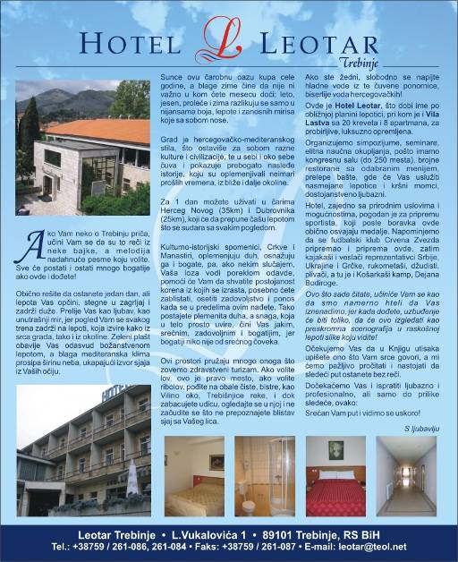
Oglas u časopisu Turistički svet

BANKOM AGRAR

Novi proizvod - EKOFISH MEAL
Zadovoljstvo nam je da Vam predstavimo dugo očekivan proizvod na našem tržištu: biljnu zamenu za riblje brašno-EKOFISH MEAL!
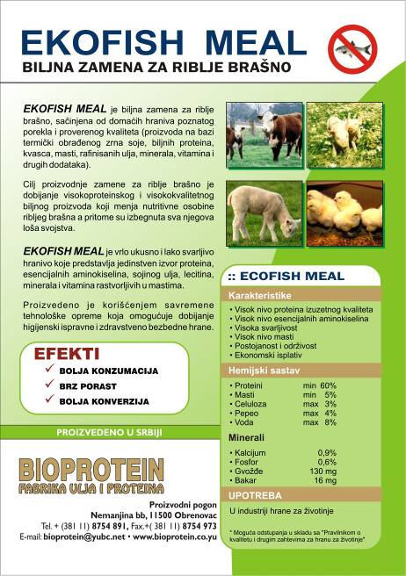
Biljni visokoproteinski preparat EKOFISH MEAL u potpunosti zamenjuje riblje brašno, koje se zbog zdravstvenih razloga, u svetu, a i kod nas, izbacuje iz upotrebe. Sve su češće bolesti koje se javljaju upotrebom animalnih hraniva u ishrani životinja, veoma je jakog mirisa koji se prenosi na mleko, jaja i meso, proteini su podložni lakom kvarenju koji se pod dejstvom mikro-organizama razlažu dajući štetne produkte.
Imajući u vidu loše strane upotrebe ribljeg brašna, a ne zaboravljajući dobre nutritivne osobine, studioznim i temeljnim radom dobijena je visoko-proteinska i visokokvalitetna biljna zamena za riblje brašno EKOFISH MEAL, koja bi zamenila nutritivne osobine, a pri tom izbegla sva loša svojstva ribljeg brašna.
EKOFISH MEAL je vrlo ukusno i lako svarljivo hranivo koje predstavlja jedinstven izvor proteina, esencijalnih aminokiselina, sojinog ulja, lecitina, minerala i vitamina rastvorljivih u mastima.
Flajer Ekofish meal

BANKOM agrar katalog
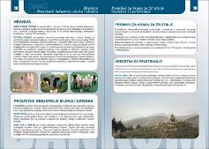 | 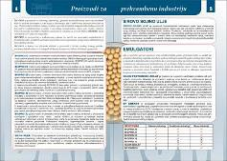
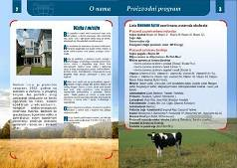 | 
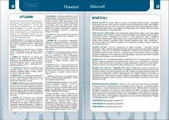 | 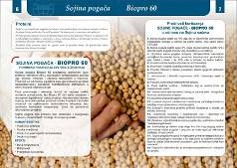
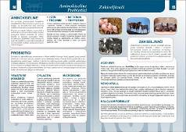 | 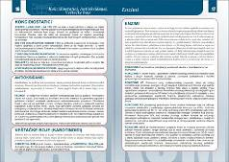
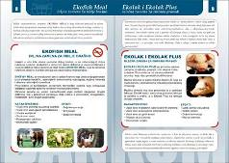 | 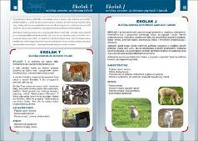

Događaji

73. Međunarodni poljoprivredni sajam u Novom Sadu



Međunarodni poljoprivredni sajam u Novom Sadu je jedan od najznačajnijih privrednih događaja u Srbiji i Crnoj Gori i jedan od najvećih poljoprivrednih sajmova u Evropi. Koncipiran je u više izložbenih celina – od izložbi poljoprivredne mehanizacije i opreme, izložbi hrane i pića do izložbi stoke, proizvoda za ishranu životinja i ambalaže.
Ove godine je održan 73. MEĐUNARODNI POLJOPRIVREDNI SAJAM, od 13. do 20. maja 2006. godine, na Novosadskom sajmu. U Hali 24 svoj štand imali su Bankom i Bioprotein.



Pozivnica komitentima

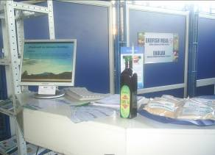

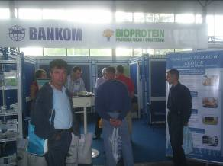

Hala 24 - Štand Bankoma i Bioproteina

Služba marketinga je poštom uputila pozivnice na adrese 261 domaćeg komitenta i e-mailom na adrese 35 strana komitenta. Pozivu su se odazvala 23 domaća, odnosno 3 strana komitenta.

Za osam dana trajanja sajma, štand Bankoma su posetila 52 stara komitenta i 237 novih potencijalnih komitenata čiji su osnovni podaci, delatnost, telefoni i interesovanja zabeleženi.

Što se strukture posetilaca tiče, u najvećem broju je bilo individualnih proizvođača (49%), zatim pravnih lica (43%) i vlasnika farmi (8%).

Na štandu su se osim propagandnog materijala delili i mini uzorci naših proizvoda od kojih su najveće interesovanje privukle mlečne zamene za ishranu prasadi Ekolak i Ekolak Plus, pošto se polovina registrovanih potencijalnih komitenata bavi uzgojem svinja. Među traženim proizvodima su bili i Biopro 60, Ekolak T, Ekolak J, a za Ekofish Meal je vladalo naročito zanimanje.

Svim posetiocima će biti poslata Zahvalnica posete našem štandu i u najkraćem roku sa njima će biti uspostavljen kontakt i ugovorena moguća poslovna saradnja.

Poštovani Gospodine ...,

Zahvaljujemo se što ste posetili naš Štand na Novosadskom sajmu.
Učinivši sve da pokažemo ono što zaslužuje da se nađe na takvom mestu, ljubazno Vas pozdravljamo uvereni da će naša saradnja rasti i razvijati se na obostrano zadovoljstvo.

Bankom

Simpozijum „Mleko i proizvodi od mleka“
Tara, 21. do 25. maja 2006.


Planina Tara nadvija se nad Bajinom Bastom, zapadnom delu Srbije, oivičena rekom i kanjonom Drine sa severozapada, a jugoistočnim delom i ograncima spušta se prema kremanskoj ravni.
Planina Tara je jedna od najlepših planina Srbije, pod gustim četinarskim i listopadnim šumama protkanim pašnjacima i livadama.

Sve su ređe ovakve oaze netaknute prirode pa je radi očuvanja retkih biljnih i životinjskih vrsta i njihovih zajednica, očuvanja i unapređenja prirodne sredine i posebnih prirodnih vrednosti, očuvanja i zaštite kulturno-istorijskih spomenika, istraživanja i korišćenja za potrebe razvoja kulture,obrazovanja, nauke i rekreacije Skupština SFRJ je 1981 godine posebnim zakonom, područje Tare proglasila za Nacionalni park.
Na simpozijumu "Mleko i proizvodi od mleka" održanom na Tari od 21. do 25. maja 2006, Bankom je predstavio domaće zamene za mleko i ishranu teladi, jagnjadi i jaradi.
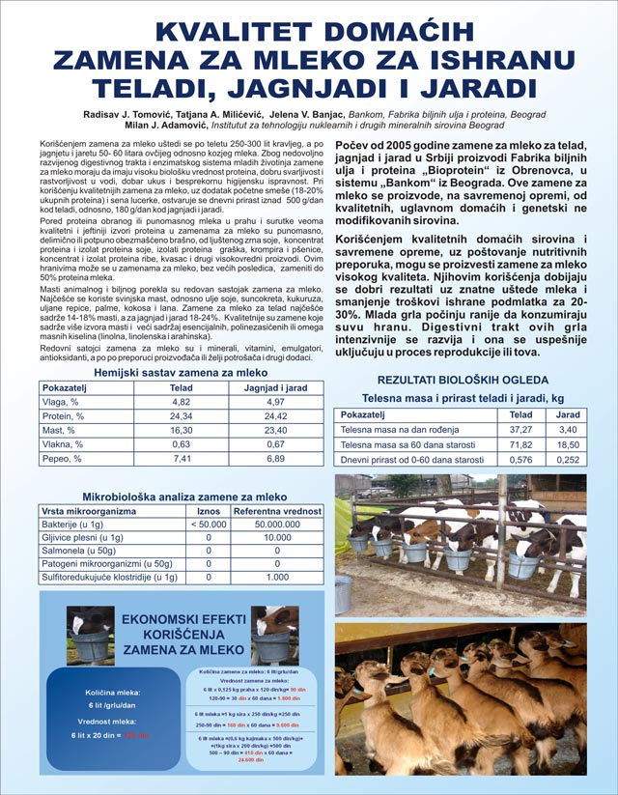
Za ovu priliku marketinška služba je izradila
poster na kome su ove mlečne zamene za ishranu
životinja predstavljene.

Poster za simpozijum na Tari
*Poster prezentacije možete pogledati
u prostoriji komercijalnog sektora

KVALITET DOMAĆIH ZAMENA ZA MLEKO ZA ISHRANU
TELADI, JAGNJADI I JARADI

Radisav J. Tomović, Tatjana A. Milićević, Jelena V. Banjac,
Bankom, Fabrika biljnih ulja i proteina, Beograd
Milan J. Adamović
Institut za tehnologiju nuklearnih i drugih mineralnih sirovina Beograd

U ishrani teladi, jagnjadi i jaradi u svetu, a poslednje vreme i u našoj zemlji, iz ekonomskih razloga, umesto mleka koriste se zamene za mleko. Korišćenjem zamena za mleko po teletu se uštedi 250-300 lit. kravljeg, odnosno po jagnjetu ili jaretu 50 - 60 litara ovčijeg ili kozjeg mleka. Hraniva koja se koriste za proizvodnju zamena za mleko moraju da imaju visoku biološku vrednost proteina, dobru svarljivost i rastvorljivost u vodi, dobar ukus i besprekornu higijensku ispravnost. Kvalitet proizvoda treba da bude glavni kriterij pri izboru zamene za mleko.
Najkvalitetnije zamene za mleko su one koje se proizvode na bazi obranog ili punomasnog mleka u prahu i surutke. Kao kvalitetni izvori proteini u zamenama za mleko, (do 50% proteinske vrednosti zamena za mleko), mogu da budu, od biljnih izvora proteina, proizvodi na bazi termički obrađenog i ljuštenog zrna soje (punomasno, delimično ili potpuno obezmašćeno brašno, koncentrat i izolat proteina soje), izolati proteina graška, krompira i pšenice. Od animalnih izvora koriste se koncentrat i izolat proteina ribe. U manjim količinama može da se koristi i kvasac i drugi visokovredni proizvodi koje nudi savremena prehrambena industrija. Optimalan sadržaj proteina u zamenama za mleko za telad, jagnjad i jarad je od 22-24%
U zamene za mleko dodaju se, kao izvori energije masti. Od masti animalnog porekla, danas, su svinjska mast i riblje ulje. Od biljnih masnoća su ulja soje, suncokreta kukuruza, uljane repice, palme, kokosa i lana. U zamene za mleko za telad dodaje se najčešće 14-18% masti, a za jagnjad i jarad od 18-24%. Veće vrednosti od ovih dodaju se kod intenzivnog tova grla zamenama za mleko. Smatra se da su bolje zamene koje sadrže više izvora masti, posebno onih skoji sadrže veći sadržaj esencijalnih, polinezasićenih ili omega masnih kiselina (linolna, linolenska i arahinska). Dodavanjem masti u zamene za mleko poboljšava se odnos između energije i proteina i povećava njihova energetska vrednost što doprinosi većem prirastu i stvaranju telesnih rezervi masti.
Redovni sastojci zamena za mleko su i minerali, vitamini, emulgatori, antioksidanti, a po preporuci proizvođača ili želji potrošača i drugi dodaci.
Pri korišćenju kvalitetnijih zamena za mleko, uz dodatak početne smeše (18-20% ukupnih proteina) i sena lucerke, ostvaruje se dnevni prirast iznad 500 g/dan kod teladi, odnosno, 180 g/dan kod jagnjadi i jaradi. Mlada grla počinju ranije da konzumiraju suvu hranu. Digestivni trakt ovih grla intenzivnije se razvija i ona se uspešnije uključuju u proces reprodukcije ili tova.

U našoj zemlji, u proteklo vreme, na tržištu su se mogle naći zamene za mleko iz uvoza, raznolikog kvaliteta i cene. Počev od 2005. godine zamene za mleko za telad, jagnjad i jarad u Srbiji proizvodi Fabrika biljnih ulja i proteina „Bioprotein“ iz Obrenovca, u sistemu „Bankom“ iz Beograda. Ove zamene se proizvode, od kvalitetnih sirovina, uglavnom domaćih, genetski nemodifikovanih. Pri tome se koristi savremena oprema koja omogućuje proizvodnju higijenski ispravne hrane visokog kvaliteta.
Za proizvodnju zamena za mleko fabrika kristi: mleko u prahu, surutka u prahu, punomasno termički obrađeno brašno ljuštenog zrna soje, izolat proteina soje, kvasac, masti i ulja, dekstroza, emulgator, dikalcijum fosfat, kalcijum karbonat, natrijum hlorid, mikroelementi, vitamini, antioksidant (BHT), aminokiseline, enzimi, mikroinkapsulirane mlečnokiselinske bakterije, organske kiseline, adsorbent mikotoksina i aroma. Prikaz hemijskog sastava i mikrobiološke ispravnosti zamena dat je u tabelama 1 i 2.

Tabela 1. Hemijski sastav zamena za mleko

Pokazatelj | Telad | Jagnjad i  jarad
Vlaga, % | 4,82 | 4,97
Protein, % | 24,34 | 24,42
Mast,% | 16,30 | 23,40
Vlakna,% | 0,63 | 0,67
Pepeo,% | 7,41 | 6,89

Tabela 2. Mikrobiološka analiza zamene za mleko

Vrsta mikroorganizma | Iznos | Referentna vrednost
Bakterije ( u 1 g ) | <50 000 | 50 000 000
Gljivice plesni ( u 1 g ) | 0 | 10 000
Salmonela ( u 50 g ) | 0 | 0
Patogeni mikroorganizmi( u 50 g ) | 0 | 0
Sulfitoredukujuće klostridije ( u 1 g ) | 0 | 1 000

Biološki ogledi sa teladima izvedeni su na farmi AD Dragan Marković iz Obrenovca, a sa jaradima na farmi koza preduzeća Selekta-Gas iz Inđije. Rezultati korišćenja zamena za mleko u ishrani teladi i jaradi prikazani su u tabeli 3.

Tabela 3. Telesna masa i prirast teladi i jaradi, kg

Pokazatelj | Telad | Jarad
Telesna masa na dan rođenja | 37,27 | 3,40
Telesna masa sa 60 dana starosti | 71,82 | 18,50
Dnevni prirast od 0-60 dana starosti | 0,576 | 0,252

Može se zaključiti da se korišćenjem savremene opreme i kvalitetnih domaćih sirovina, uz poštovanje novih nutritivnih preporuka, u našoj zemlji, mogu proizvesti zamene za mleko visokog kvaliteta. One uz adekvatnu tehnologiju korišćenja mogu dati dobre rezultate. Pri tome su uštede u mleku velike, a troškovi ishrane podmlatka u odnosu na konvencionalan način, manji za 20-30%. Prikaz tehnologije ishrane teladi i jaradi (uključujući i jagnjad) dat je u tabelama 4 i 5.

Tabela 4. Šema ishrane teladi

Uzrast | Broj napa-janja | Kravlje mleko, L  po napoju | Zamena za mleko, L  po napoju | Voda | Smeša  18-20% UP | Seno  lucerke
1 dan | 4 | 0,5-1 | -
2 dan | 4 | 1 | - | +
3 dan | 3 | 1,5 | - | +
4 dan | 2 | 2,5 | - | +
5 dan | 2 | 2,5 | - | +
6 dan | 2 | 2,5 | - | +
7 dan | 2 | 2,5 | - | +
2 ned. | 2 | 1,5 | 1,5 | + | +
3 ned. | 2 |  | 3 | + | + | +
4 -7ned. | 2 |  | 3,5 | + | + | +
8 ned. | 1 |  | 3,5 | + | + | +

Tabela 5. Šema ishrane jagnjadi i jaradi
Uzrast | Broj napoja | Mleko majke,  L po  napajanju |  | Zamena za mleko, L po  napajanju |  | Voda | Smeša  18 -20%  UP | Seno  lucerke
Uzrast | Broj napoja | jagnjad | jarad | jagnjad | jarad | Voda | Smeša  18 -20%  UP | Seno  lucerke
1 dan | 4 | 0,125 | 0,100 | -
2 dan | 4 | 0,135 | 0,125 | - |  | +
3 dan | 4 | 0,150 | 0,135 | - |  | +
4 dan | 4 | 0,175 | 0,150 | - |  | +
5 dan | 4 | 0,200 | 0,175 | - |  | +
6 dan | 4 | 0,225 | 0,200 | - |  | +
7 dan | 4 | 0,250 | 0,225 | - |  | +
2 nedelja | 4 | 0,150 | 0,135 | 0,150 | 0,135 | + | +
3 nedelja | 3 |  |  | 0,400 | 0,375 | + | + | +
4 nedelja | 2 |  |  | 0,600 | 0,550 | + | + | +
5 nedelja | 2 |  |  | 0,650 | 0,600 | + | + | +
6 nedelja | 2 |  |  | 0,700 | 0,650 | + | + | +
7 nedelja | 2 |  |  | 0,750 | 0,700 | + | + | +
8 nedelja | 1 |  |  | 0,750 | 0,700 | + | + | +

Rastvaranje praha zamene za mleko u vodi obavlja se u odnosu: 125 g praha na 1 L vode za telad, 180 g praha na 1 L vode za jagnjad, odnosno 150 g praha na 1 L vode za jarad. Zamena za mleko u prahu prethodno se rastvara u manjoj količini vode na temperaturi 45-50 ⁰C, i meša do nestanka grudvica, a potom se dodaje preostali deo potrebne vode. Temperatura rastvorene zamene za mleko u momentu napajanja je 36-40 ⁰C.

Učešće na 12. Godišnjem savetovanju veterinara u Tesliću

Teslić, Banja Vrućica, 31.05.-03.06.2006.god.
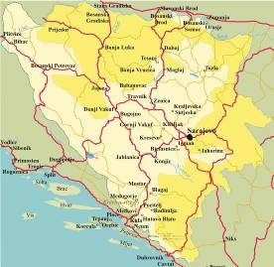

Simpozijum je otvoren 31.05.2006.god. uz prisustvo
zamenika ministra poljoprivrede Republike Srpske,
predstavnika Veterinarske Komore Republike Srpske
i Društva veterinara Republike Srpske, kao i profesora
sa Beogradskog i Novosadskog Veterinarskog fakulteta,
profesora sa Sarajevskog Veterinarskog fakulteta, gostiju
iz Hrvatske, Slovenije, Grčke i čelnika lokalne vlasti u Tesliću.

Na simpozijumu smo bili jedini izlagači iz Srbije, tako da smo se trudili da našu ponudu dostojno prezentujemo i ukažemo na specifičnosti i kvalitet naših roba. Bili smo dobro pozicionirani, a tokom trajanja simpozijuma snimila nas je Televizija Republike Srpske. Ekolak Plus je proizvod poznat u BiH, a Ekofish Meal kao naš novi brend izazvao je prilično veliku pažnju posetilaca našeg štanda. Bili smo jedini učesnici sa izloženim proizvodima iz oblasti hrane za životinje iz sopstvene proizvodnje, što je poseban kvalitet našeg učešća (od distributera stočne hrane samo je „Sano“ imao svoj štand, ali sa prilično skromnim učešćem).

Savetovanje je posetilo oko 200 gostiju, iako su generalni sponzor „Veterina“ d.o.o. Zagreb i organizatori iz komore i društva veterinara očekivali da taj broj premaši 300 gostiju. Samo nekoliko kolega iz Srbije je prisustvovalo ovom savetovanju.

Izdvajamo najbitnije:

- g-din. Drago Nedić - zamenik ministra za poljoprivredu, vodoprivredu i šumarstvo RS

- g-din. Čedo Borić - DVM Republički veterinarski inspektor u Banja Luci

Naše učešće je bilo od velikog značaja za afirmaciju naše firme i proizvoda koje smo predstavljali. I sa druge strane, kontakti sa kolegama su jako važni, jer veterinari u neposrednim kontaktima sa seljacima mogu određene proizvode da promovišu na najbolji način, a isto tako da tim proizvodima daju negativan predznak i tada oni teže nalaze svoje mesto na tržištu.

Simpozijum u Tesliću je bio dobra prilika da se dostojno predstavimo ljudima koji na najbolji način mogu da utiču na afirmaciju i prodaju naših proizvoda. Iako su svi oni došli da se odmore i druže(zadnji dan simpozijuma je tradicionalno pečenje vola, sportske aktivnosti i piknik), došli su i da vide i čuju šta se novo dešava na polju veterine, a samim tim i na polju ishrane domaćih životinja.

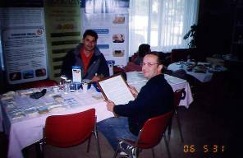

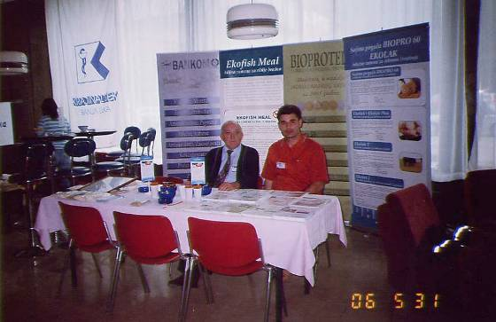

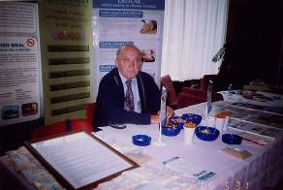

*Web marketing: Bankom i Bioprotein sajt na engleskom i ruskom jeziku. Kontinuirano ažuriranje novosti.

BILTEN preduzeća "Bankom" d.o.o.
Bulevar Nikole Tesle 30a
11080 Zemun

Direktor:
Milan Pešut

Redakcija lista:
Jelena Rvović

Dizajn:
Jelena Rvović

Štampa:
Opšta služba "Bankom" d.o.o.
Beograd

